МИНИСТЕРСТВО НАУКИ И ВЫСШЕГО ОБРАЗОВАНИЯ РОССИЙСКОЙ

ФЕДЕРАЦИИ ФЕДЕРАЛЬНОЕ ГОСУДАРСТВЕННОЕ БЮДЖЕТНОЕ

ОБРАЗОВАТЕЛЬНОЕ УЧРЕЖДЕНИЕ ВЫСШЕГО ОБРАЗОВАНИЯ

«ДОНЕЦКИЙ НАЦИОНАЛЬНЫЙ ТЕХНИЧЕСКИЙ УНИВЕРСИТЕТ»

КАФЕДРА ПРОГРАМНОЙ ИНЖЕНЕРИИ

Кафедра ПИ

Лабораторная работа №3

«Восстановление данных из ранних ревизий»

Проверил:

Незамова Л.В.

Выполнил студент

группы ПИ-20Б

Шатохин И.И.

Донецк – 2024

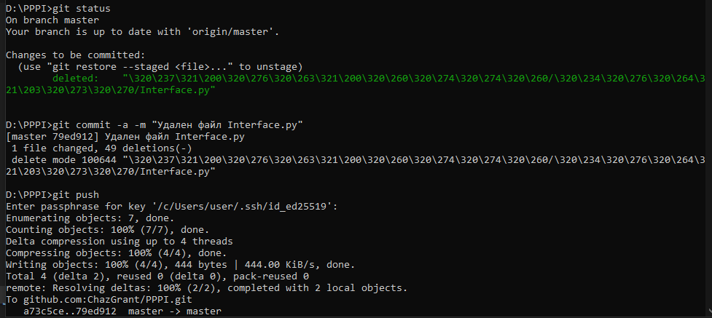

Рисунок 1 – Создание непоправимых изменений

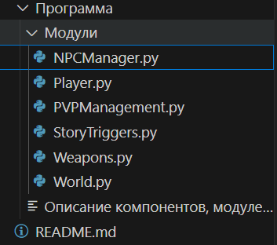

Рисунок 2 – Структура папки «Модули» после внесения изменений

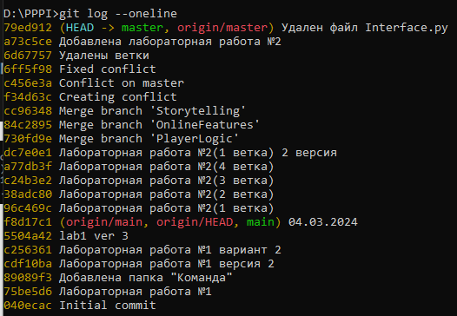

Рисунок 3 – Вывод всех прошлых ревизий



Рисунок 4 – Отмена последней ревизии

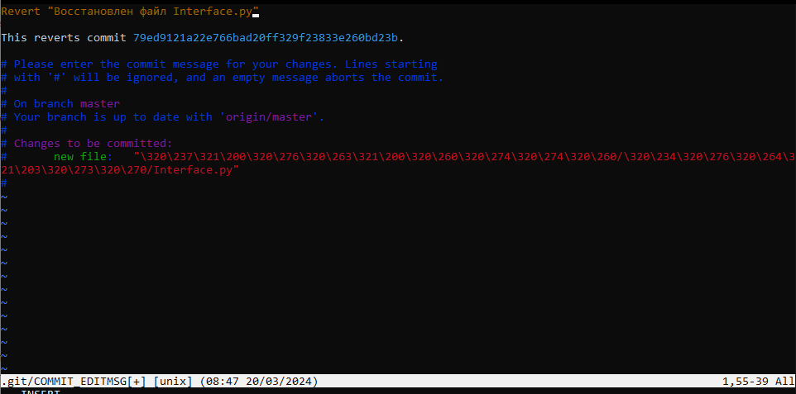

Рисунок 5 – Изменение названия ревизии

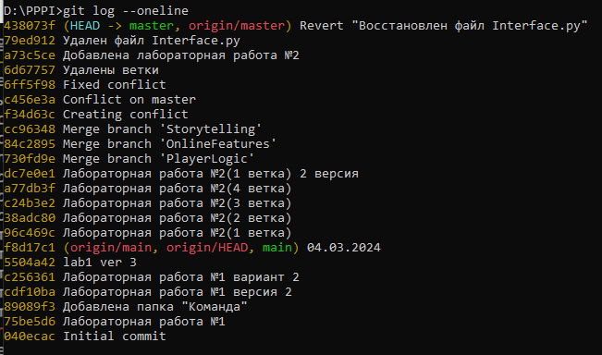

Рисунок 6 – Вывод последних ревизий с последней отменённой

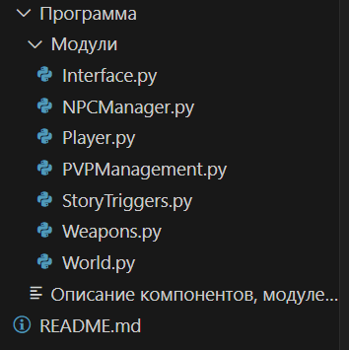

Рисунок 7 – Структура папки «Модули» после восстановления файла